Oksijen

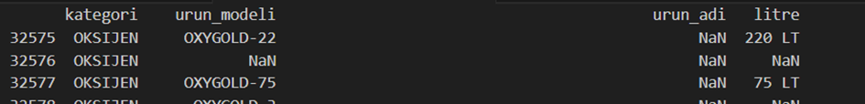

Oksijen kategorisindeki litre sütundaki sayıların yanında ki LT ifadesi kaldırıldı.

--

metin, ekran görüntüsü, tasarım içeren bir resim

Açıklama otomatik olarak oluşturuldu

Oksijen kategorisindeki OXYGOLD-22, OXYGOLD-75 ürün modelini değerleri yanlış yada eksik girilmiş olabilir Golberg firmasının sitesinden katalogdan hem eksik kısımları hem yanlış kısımları güncelledik.

OXYGOLD-22 :220 lt den 1000 lt

OXYGOLD-75: 75 lt den 4000 lt

OXY-GOLD-75 satır numarası: 32577

OXY-GOLD-22 satır numarası: 32575

--



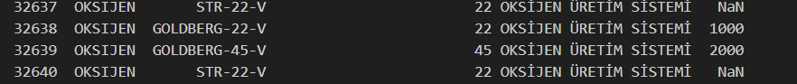

Oksijen kategorisindeki OXY-GOLD-K15 ve STR-22-V ürün modelleri tespit edilemedi. Ürün modeli ya kaldırıldı yada hatalı veya eksik girildiği düşünülüyor

OXY-GOLD-K15 satır numarası: 32580, 32581

STR-22-V satır numarası: 32640, 32637

Modelin değerlerini bulunamadı.

--

metin, ekran görüntüsü, yazı tipi içeren bir resim

Açıklama otomatik olarak oluşturuldu

Oksijen kategorisindeki bazı urun modelinin isimlerini OXYGOLD kısmını OXY-GOLD olarak güncelledik.

--



Bu satırın ignore edilmesine karar verdik

--

metin, ekran görüntüsü, yazı tipi içeren bir resim

Açıklama otomatik olarak oluşturuldu

Oksijen kategorisindeki ürün adlarını datanın en son satırlarında yazan isimlerle güncelledik ürün modelinde V olanları OKSİJEN ÜRETİM SİSTEMİ olmayanları ise OKSİJEN ÜRETİM VE DEPOLAMA SİSTEMİ olarak güncelledik

    'GOLDBERG-22V': 1000,

    'GOLDBERG-45V': 2000

Yukarıdaki iki ürün isminin katalogda V olmayan litre sonuçları yazıyordu

V olanda olmayan da aynı kapasitede olduğunu kendi yaptığımız araştırma sonucunda ekledik.(net değil )

GOLDBERG-22" ve "GOLDBERG-22V" modelleri arasında temel bir fark kapasite ile değil, taşınabilirlik ve yapılandırma ile ilgilidir. "V" versiyonları genellikle taşınabilir ve esnek kullanımlar için tasarlanmıştır, bu da onları daha mobil ve farklı ortamlara uygun hale getirir. Diğer yandan, her iki model de aynı oksijen kapasitesine sahip, yani litre bazında bir farklılık yoktur. Fark daha çok cihazın bağlantı seçenekleri, kurulumu ve kullanıcı deneyimiyle ilgili olduğunu düşünüyoruz

Litre sütunundaki eksik değerleri katalogdan tamamladık

<https://www.eryigit.com.tr/wp-content/uploads/Oxygen-Catalog-English-18-6-2020.pdf>

<https://www.eryigit.com.tr/wp-content/uploads/oxygen-production-and-storage-systems-eryigit-catalog.pdf>

www.eryigit.com.tr/kataloglar/